Penci Értékkereső
II. évf. 11. szám Nagyböjt 5. vasárnapja (Feketevasárnap) 2013. március 17.
Jorge Mario Bergoglio argentin bíboros a 266. pápa Ferenc néven
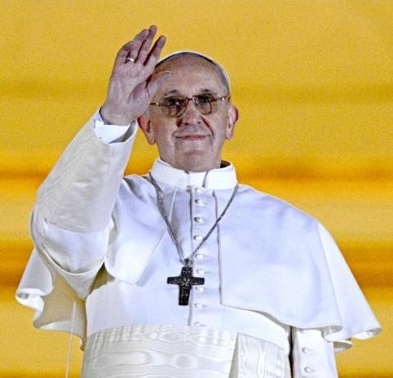
Jorge Mario Bergoglio argentin bíborost választotta meg a konklávé a római katolikus egyház új vezetőjének - jelentette be Jean-Louis Tauran, a korelnök protodiakónus bíboros szerda este a Szent Péter-bazilika erkélyéről röviddel este nyolc óra után.
A 266. pápa a Ferenc nevet választotta, így I. Ferenc néven foglalja el - első latin-amerikaiként - Szent Péter trónját.
Jorge Mario Bergoglio Buenos Aires 76 éves jezsuita érseke. Szinte az egész karrierjét a hazájában, Argentínában töltötte. Állítólag ez a szerényen a háttérbe húzódó, alázatos bíboros kapta a második legtöbb szavazatot 2005-ben, XVI. Benedek megválasztásakor. Bergoglio javára írják az argentin katolikus egyház megújítását, amely az egyik leginkább konzervatív volt Latin-Amerikában.
Az eredményes szavazás jeleként szerdán 19 óra 6 perckor szállt fel a fehér füst a Sixtus-kápolna kéményéből, majd megszólaltak a ha-rangok is, először a Szent Péter-bazilikában, majd egész Rómában, amelyek megerősítették az új pápa megválasztásának tényét.
A várakozásoknak megfelelően a pápaválasztó bíborosok gyors döntést hoztak: már a második napon, az ötödik szavazási fordulóban döntést tudtak hozni az új egyházfő személyéről.
A Szent Péter téren várakozó tömeg - hívők, zarándokok és kíváncsiskodó turisták vegyesen - üdvrivalgásban tört ki a fehér füst láttán. A hideg eső ellenére várhatóan százezrek lesznek már a téren, mire az új pápa megjelenik a Szent Péter-bazilika erkélyén.
A bíborosok dékánja két kérdést tett fel megválasztása után az új egyházfőnek. Az első: elfogadja-e kánoni megválasztását? Mivel a jelölt az első kérdésre igennel válaszolt, azonnal az egyház pápája és Róma püspöke lett. A második: milyen néven lehet szólítani?
Ezt követően az új pápa átment a Sixtus-kápolnából nyíló, "könnyek kamrájának" nevezett szobába, amely nevét annak köszönheti, hogy sok pápa itt engedett szabad folyást érzelmeinek, eltöprengve feladata nagyságán. Ezután magára öltötte a Vatikán saját szabója által készített fehér pápai öltözetet.
A bíborosok egyenként a pápa elé járultak, leróva előtte tiszteletüket. Ezt követi az új pápa személyének bejelentése a Szent Péter téren várakozó sokaság és a világ nyilvánossága számára. Ezt a francia Jean-Louis Tauran, a korelnök protodiakónus bíboros tette meg latinul a következő szavakkal: Habemus Papam (van pápánk).
Az új pápa üdvözölte a hívőket a Szent Péter-bazilika erkélyéről.
A 20. század eleje óta kilenc pápát választottak a Vatikánban, a pápa-választó konklávék időtartama 2-5 nap között mozgott.
Az előző katolikus egyházfők közül Joseph Ratzingert (XVI. Benedeket) 2005-ben a negyedik, Karol Wojtylát (II. János Pált) 1978 októberében a nyolcadik, Albino Lucianit (I. János Pált) ugyancsak 1978-ban, de augusztusban a negyedik "körben" választották pápává.
Zsinati könyörgés a Nagyböjt első felében:
Add, Urunk, hogy zsinati együtt gondolkodásunk a Nagyböjtben adjon indítást számunkra az őszinte megtérésre! (Hallgass meg, Urunk!)
HIRDETÉSEK
A következő jegyeseknek szóló oktatás március 23-án, szombaton, 15 órakor lesz a Kalász Házban (Vác, Hattyú u. 9.).
Gyermekek számára keresztút lesz a Kálváriánál március 22-én, pénteken. A Szent Mónika Közösség keresztútja szintén március 22-én lesz a Kálváriánál, 16.30-kor.
Húsvét közeledtével idén is élelmiszergyűjtést szervezünk a rászorulók számára. Kérjük a kedves híveket, hogy tartós élelmiszer adományaikat a Vác-Alsóvárosi Plébániára szíveskedjenek elhozni.
Zöldségvásár lesz a püspökségen március 23-án, 9 órától.
2013. szeptember 1-jétől, felmenő rendszerben, először az 1. és 5. évfolyamon lesz bevezetve az erkölcstan oktatás. Kérjük a kedves híveket, hogy mindenki, aki katolikusnak vallja magát, kérje gyermeke számára a katolikus hit- és erkölcstan oktatását az általános iskolában.
A mai vasárnap (március 17.) perselyadományait a Szentföld javára gyűjtjük.
Az „Egy közülünk” elnevezésű európai polgári kezdeményezés keretében az EU országaiban aláírásgyűjtés indult a magzati lét védelmében. A kezdeményezés célja annak megtiltása, hogy az EU embriók elpusztításával járó kísérleteket finanszírozzon. A kijárat mellet elhelyezett plakáton olvashatók bővebb információk, és megtalálhatók az aláírásgyűjtő ívek is, amelynek aláírásával a Kedves Hívek támogathatják ezt az életvédő kezdeményezést.
Dr. Varga Lajos segédpüspök úr 4-5 napos zarándokutat szervez Szlovéniába július első hetében. Jelentkezni és érdeklődni a Vác-Alsóvárosi Plébánián lehet.
Pencen Moys Gábor atya, váci székesegyházi karkáplán tart lelkigyakorlatot a templomban 2013.03.22-én és 23-án este 18 órakor és 24-én délelőtt 11 órakor.
2013.03.18. H 18:30 Dr. Varga Lajos püspök atya felnőtt katekézise
2013.03.22. P 17:00 Gyóntatás 18:00 Lelkigyakorlatos Szentmise
2013.03.23. Szo 17:00 Gyóntatás 18:00 Lelkigyakorlatos Szentmise
2013.03.24. V 11:00 Virágvasárnapi lelkigyakorlatos szentmise
Hivatali ügyintézés: Vác- Alsóvárosi Plébánia 2600 Vác Konstantin tér 11.
tel: (27) 814 184 web: http://vac-alsovaros.hu e-mail: info@vac-alsovaros.hu

